ЕНЕРГОЗБЕРЕЖЕННЯ
В НАШОМУ ЖИТТІ

- Заощаджуємо воду!

- Закривайте воду, якщо не користуєтеся водою тут і зараз.
Немає нічого складного в тому, щоб закрити кран під
час гоління, чищення зубів, зняття шкірки з овочів і фруктів.
Найкраще встановити електронний змішувач. Тоді вода
литиметься лише тоді, коли хтось підноситимете руки.
- Ощадливіше користуватися змішувачем у вигляді ручки,
ніж стандартними двома кранами. Можна встановити комфортну температуру, вмикати та вимикати кран одним рухом, а не крутити крани щоразу, марно витрачаючи воду та гаючи час.
- Стежте за станом сантехніки та вчасно ремонтуйте її. З крану, що протікає, щомісяця виливаються сотні та тисячі літрів води. Це дорівнює кільком ваннам.
- Якщо в будинку центральне водопостачання, то варто встановити лічильники на воду, як гарячу, так і холодну. Інакше людина сплачуватиме з власної кишені за кожен прорив на трасі або за сусіда, який не відремонтував свій кран.
- Приймати душ економніше, ніж ванну. Через насадки, які розпилюють воду, витратиться у кілька разів менше води.
- Для заощадження води під час миття посуду варто встановити подвійну раковину. Тоді можна мити посуд в одній частині, а полоскати – в іншій.
- Не рекомендується розморожувати продукти – м’ясо, рибу - під струменем. Це не лише марне витрачання води та тепла, але й знищення корисних речовин продуктів.
- Слід використовувати побутові прилади, які заощаджують працю, час та ресурси. Наприклад, автоматичні пральні машини, посудомийні машини тощо.
- Необхідно перекривати вентиль для води, якщо приміщення залишають на кілька днів.

- Заощаджуємо електроенергію!
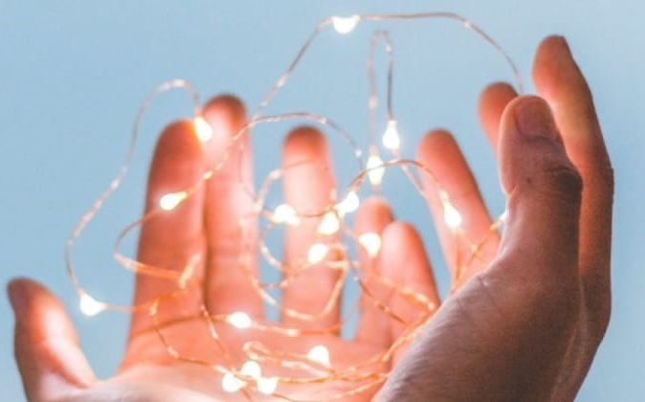
- Вимикати світло, якщо ніхто не знаходиться у кімнаті.
Використовувати енергоефективні лампочки. Варто
встановити світлодіодні (LED) енергозберігаючі лампочки,
які не містять шкідливих речовин. Датчики руху –
можливість заощаджувати електроенергію, коли вона
не потрібна. У багатоквартирних будинках їх варто
встановити у коридорах, під’їзді, на сходах та інших
місцях спільного користування. У приватному будинку –
біля дверей та на подвір’ї.
- Енергозберігаючі побутові прилади мають маркування «А» чи «А+». Холодильник такого класу споживатиме на 30-50% менше електроенергії, ніж пристрій такого ж об’єму марки «В».
- Режим очікування для комп’ютера доречний, якщо залишати його на кілька хвилин, а не на всю ніч. Слід вимикати пристрої, якими ніхто не користується. А ще краще – вимикати взагалі штекер з розетки. Це не лише дозволить заощадити електроенергію, але й вбереже пристрої від впливу можливих перепадів електроенергії. Можна також встановити автоматичні вимикачі.
- Не можна залишати прилади, що працюють від акумулятора (наприклад, мобільні телефони), увімкненими довше, ніж потрібно для повної зарядки акумулятора.
- Холодильник та морозильник варто тримати в чистоті, без льоду та снігу, регулярно розморожуйте ці прилади. Треба стежити за тим, щоб дверцята були щільно закритими.
- Охолоджуйте їжу перед тим, як поставити її в холодильник. По-перше, гаряча каструля змусить холодильник працювати інтенсивніше, а по-друге, вона нагріє інші продукти, і вони можуть зіпсуватися.
- Оптимальна температура в холодильнику – від нуля до п’яти градусів тепла. Регулюйте її відповідно до температури на кухні та кількості продуктів.
- Прості побутові речі часто зберігають значну кількість газу та електроенергії. Наприклад, холодильник повинен розташовуватися подалі від плити, нагрівача, колонки чи бойлера, батареї та прямих сонячних променів, а сучасні пристрої для приготування їжі, наприклад, мультиварки, дають змогу готувати 2-3 страви одночасно , що зберігає як газ, так і електроенергію.
- Використовуйте НВЧ-печі, МХ-печі та індукційні плити – вони працюють швидко та економічно.

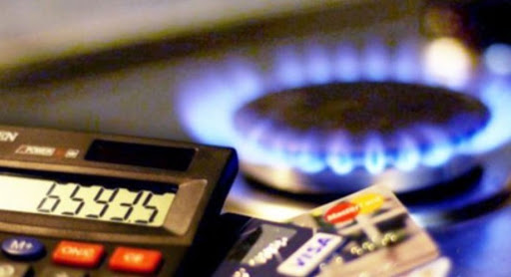
- Заощаджуємо тепло і газ!

- Тепловий лічильник в квартирі, що підключена до
центрального опалення, дає змогу відслідкувати скільки
тепла ви отримали та платити тільки за цю кількість.
- Термостатичний вентиль на радіатор дозволить
контролювати температуру в будинку, квартирі чи
окремій кімнаті.
- Розмір опалювального приладу повинен відповідати
розміру приміщення, що отоплюється і його слід вимикати, якщо нікого немає в будинку.
- Опалювальні прилади та радіатори будуть більш ефективними, якщо їх не затуляти меблями, важкими шторами, одягом чи декоративними панелями.
- Система “тепла підлога” – спосіб підвести тепло саме туди, де воно найбільше потрібно. Наприклад, під робочий стіл або на ділянку підлоги, де ходять мешканці.
- Перед початком кожного опалювального сезону слід перевіряти систему. Варто усунути повітряні пробки, відремонтувати місця можливого протікання, звертаючи особливу увагу на місця з’єднань частин системи. Це дозволить уникнути проривів під час експлуатації системи у холодний період.
- Газову колонку або бойлер, які відпрацювали 15-20 років, варто замінити, бо з часом ці пристрої втрачають ефективність.
- Більша частина тепла з будинку втрачається трьома шляхами: через двері та вікна, через дах та через зовнішні стіни. Відповідно, їх слід утеплювати. Найбільш доступний варіант, який може обрати кожен - утеплити вікна поролоновими смужками, підтягнути дверні петлі та додатково оббити самі двері, задути монтажною піною місця виходу та входу труб з оселі.
- Вікна з подвійним або потрійним заскленням у кілька разів зменшують втрати тепла.
- Необхідно підвищити теплоізоляцію вхідних дверей, звертаючи увагу на низ, верх та бічні стики між дверима і стіною.
- Щільні штори допомагають утримувати тепло в оселі, але заважають надходженню тепла з радіаторів.
- Товстий килим знижує тепловитрати, які йдуть через підлогу.
- Модернізація системи вентиляції, а саме рекуперація тепла, – це реальний спосіб економії.

- Зменшення втрат тепла шляхом утеплення

- Утеплення огороджувальних конструкцій.
Огороджувальні конструкції – це стіни, фундаменти,
стелі, горища, підвали тощо. Використовуйте для
їхнього утеплення такі матеріали, як пінополістирол,
екструзійний пінополістирол, мінераловатні плити,
базальтові плити, енергозберігаючі фарби. Непоганий
варіант – спеціальні кількашарові системи утеплення.
- Утеплення конструкцій, які відкриваються. Це вікна,
кватирки, двері, балкони. Встановлюйте двокамерні
склопакети у вікна та на балконах. Коли будете замінювати
вхідні двері, підганяйте їх за розміром та утеплюйте
усі стики. Старі двері можна використати як додаткові
(подвійні двері), якщо це конструктивно можливо.
3. Встановлення індивідуальних (модульних) теплових пунктів з регулюванням кількості теплоносія, який подається. Після якісних утеплювальних робіт може виявитися, що вам просто не потрібна та кількість тепла, яку постачає централізована мережа. І тому ви знову будете випускати тепло назовні, але тепер не через протяги, а через відкриті вікна. Цю проблему допоможе вирішити встановлення термостатичного вентиля на радіатор, який дозволить контролювати температуру в будинку, квартирі або окремій кімнаті Як його поставити – читайте у відповідному розділі.

